`
2020년 건강검진 일정 지연 안내
검진대상 : 직원, 배우자 및 미혼 직원의 부모 중 1명

http://www.kttu.or.kr/
제13-350호, 2020년 4월 2일(목)

KT노동조합과 회사는 코로나19 상황에 따라 2020년도 건강검진 시행을 조합원의 안전을 최우선적으로 고려하여 시행 일정을 다음과 같이 연기하기로 했다.
● 검진기간 : 추후 확정
- 4월 이후 코로나19 진정 상황에 따라 추진
○검진대상 : 직원본인, 배우자 및 미혼 직원의 부모 중 1명
※제외대상: 재적전출자, 임시/파견 계약직, ‘20년 신입사원(경력직 포함, 발령일 ’20.1.1일 이후)
○검진유형
구분 |  | 유형 | 출생일
직원본인 | 만 50세 이상 | A형 | ’70.12.31이전
직원본인 | 만35세~50세 미만 | B형 | ’71.1.1~’85.12.31
직원본인 | 만35세 미만 | C형 | ’86.1.1 이후
배우자  / 부모 | 만50세 이상 | D형 | ’70.12.31 이전
배우자  / 부모 | 만50세 미만 | E형 | ’71.1.1이후
※ 2019년/2020년 건강검진 일정 비교
주요내용 | 2019년 | 2020년
개인별 검진기관 및 검진항목 신청 | 4.1~4.13 | 코로나19 진정 상황에 따라 별도 공지
건강검진 시행 | 4.22~10.31 | 코로나19 진정 상황에 따라 별도 공지
< 주요 참고사항 >
○건강검진 지원 대상 확대
- 미혼 직원의 부모 중 1명 (2020년 신설)
○스트레스 검사 시 신체질환 검사 항목을 추가 선제적인 심신 건강관리 강화 및 건강검진 수검률 100% 달성

전국IT사무서비스노동조합연맹은 4월 1일(수) 연맹 회의실에서 제2차 연맹규약 개정위원회 회의를 진행했다.
IT연맹 규약개정위원회는 2020년 6월 개최하는 정기 대의원대회에서 IT연맹 규약 개정을 목표로 약 3개월간 운영한다는 방침이다.
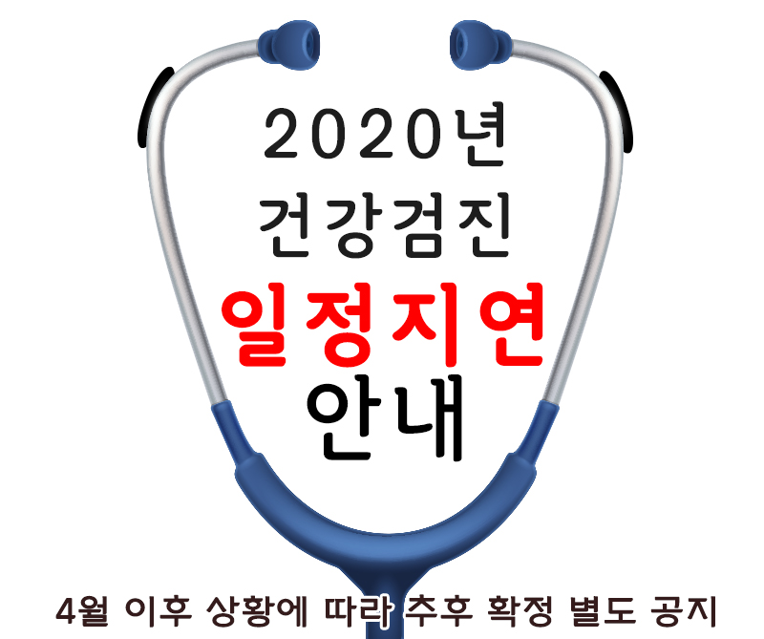
☎ 문의 : 산업안전국장 (031-727-2824)
IT사무서비스노동조합연맹 규약개정 회의

